Tuần 6 KẾ HOẠCH BÀI DẠY
Môn: Tự nhiên và Xã hội
Bài 5: Một số sự kiện ở trường ( 3 tiết )

I. YÊU CẦU CẦN ĐẠT:
Sau bài học giúp học sinh hình thành các năng lực và phẩm chất sau đây:
1.Năng lực đặc thù:
- Nêu được tên, ý nghĩa và các hoạt động của một đến hai sự kiện thường được tổ chức ở trường.
2. Năng lực chung : Hình thành và phát triển các năng lực cho HS
- Năng lực giao tiếp, hợp tác: Trao đổi, thảo luận để thực hiện các nhiệm vụ học tập.
- Năng lực giải quyết vấn đề và sáng tạo: Sử dụng các kiến thức đã học ứng dụng vào thực tế, tìm tòi, phát hiện giải quyết các nhiệm vụ trong cuộc sống.
3. Phẩm chất
- Làm được một số việc thiết thực để chuẩn bị cho một số sự kiện sẽ được tổ chức ở trường.
II. ĐỒ DÙNG DẠY HỌC:
1. Phương pháp và kĩ thuật dạy học
- Phương pháp: Vấn đáp, động não, trực quan, hoạt động nhóm, đóng vai, giải quyết vấn đề, lắng nghe tích cực.
- Kĩ thuật: đặt câu hỏi, chia nhóm.
2. Phương tiện và công cụ dạy học
- Giáo viên
+Tranh ảnh phóng to hoặc tranh trên máy
+ Sách giáo khoa Tự nhiên xã hội
- Học sinh
+ Sách giáo khoa Tự nhiên xã hội
+ Tranh ảnh, tư liệu sưu tầm liên quan đến bài học (nếu có) và dụng cụ học tập theo yêu cầu của GV.
III. CÁC HOẠT ĐỘNG DẠY HỌC CHỦ YẾU
Hoạt động của Giáo viên | Hoạt động của Học sinh
1. Hoạt động Mở đầu : Khởi động  1.1.Ổn định : KT bài cũ  1.2. Dạy bài mới:  - GV cho HS hát một bài hát liên quan đến trường học quen thuộc với các em (bài Vui đến trường).  - GV yêu cầu HS trả lời câu hỏi:  + Khi đến trường em có cảm nhận gì?  + Ở trường em được tham gia những sự kiện nào? Vào thời gian nào?  Giới thiệu bài: Bài 5: Một số sự kiện ở trường ( tiết 1)  2. Hoạt động Hình thành kiến thức mới: Khám phá:  Hoạt động 1: Một số sự kiện thường được tổ chức ở trường và ý nghĩa của sự kiện đó  a. Mục tiêu: Nêu được tên, ý nghĩa của một số sự kiện thường được tổ chức ở trường ở trường.  b. Cách tiến hành:  - GV tổ chức cho HS chơi trò chơi Đố bạn.  - GV phổ biến luật chơi:  + Nhóm 1 cử một bạn đọc câu đố, nhóm 2 trả lời  + Nếu trả lời được, nhóm 2 sẽ đọc câu đố cho nhóm 1 trả lời. Nếu nhóm nào trả lời không đúng hoặc không trả lời được là thua.  - GV yêu cầu HS trả lời một số câu đố trong trò chơi Đố bạn:  + Sự kiện nào được tổ chức vào tháng 3 để tôn vinh phụ nữ?  + Sự kiện nào được tổ chức để chào mừng năm học mới? ( HSCHT )  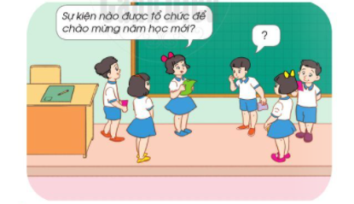  + Sự kiện nào được tổ chức để thúc đẩy phong trào thể dục, thể thao của nhà trường?  + Sự kiện nào được tổ chức vào tháng 11 để tôn vinh thầy, cô giáo Việt Nam?  + Sự kiện nào được tổ chức để tôn vinh giá trị của sách?  + Sự kiện nào được tổ chức để chào đón tết Nguyên đán của dân tộc Việt Nam.  - GV chốt lại tên một số sự kiện thường được tổ chức ở trường và ý nghĩa của các sự kiện đó:  + Ngày Khai giảng: chào mừng năm học mới.  + Ngày Nhà giáo Việt Nam: tôn vinh thầy, cô giáo.  + Ngày Quốc tế phụ nữ: tôn vinh phụ nữ.  + Ngày Hội đọc sách: tôn vinh giá trị của sách.  + Hội Chợ xuân: chào đón tết Nguyên đán của dân tộc Việt Nam.  + Hội khỏe Phù Đổng: Thúc đẩy phong trào thể dục, thể thao của nhà trường.  - GV yêu cầu một số HS trả lời câu hỏi SGK trang 26: Hãy kể tên một số sự kiện được tổ chức ở trường.  Thư giãn  3. Hoạt động Luyện tập , thực hành  Hoạt động 2: Nhận xét về nhà ở trong tình huống cụ thể  a. Mục tiêu: Nêu được một số hoạt động trong Ngày khai giảng.  b. Cách tiến hành:  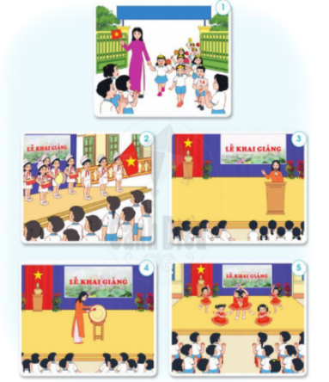  Bước 1: Làm việc theo cặp  - GV yêu cầu HS quan sát các hình từ Hình 1 đến Hình 5 SGK trang 27 và trả lời câu hỏi: Nói về một số hoạt động trong Ngày Khai giảng qua các hình dưới đây.  Bước 2: Hoạt động cả lớp  - GV mời một số cặp trình bày kết quả làm việc trước lớp. HS khác nhận xét.  - GV bổ sung câu trả lời của HS: Ngày Khai giảng thường có hai phần, đó là phần Lễ và phần Hội. Phần Lễ: chào cờ, hát Quốc ca, Hiệu trưởng đọc diễn văn khai giảng. Phần Hội là các tiết mục văn nghệ, đồng diễn thể dục, thể thao.  4. Hoạt động Vận dụng, trải nghiệm  - GV yêu cầu HS trả lời câu hỏi:  + Kể về một số hoạt động trong Ngày Khai giảng ở trường em.  + Nêu ý nghĩa của Ngày khai giảng. ( HSHTT )  * Hoạt động nối tiếp ( Củng cố, dặn dò )  - GV dặn HS về nhà xem trước bài Một số sự kiện ở trường ( tiết 2) | -HS trả lời câu hỏi GV đặt ra  - HSHTT trả lời tùy theo suy nghĩ và cảm nhận của từng em.  - HS lắng nghe, tiếp thu và chơi.  - HS trả lời câu hỏi.  - HS lắng nghe, tiếp thu.  - HS trả lời.  - HS quan sát tranh, trả lời câu hỏi.  - HS trả lời: Một số hoạt động trong Ngày Khai giảng: Đón học sinh lớp 1; Lễ chào cơ, hát Quốc ca; Hiệu trưởng đọc diễn văn khai giảng; Hiệu trưởng đánh trống khai giảng; Học sinh biểu diễn văn nghệ chào mừng Ngày Khai giảng.  - HS trả lời:  + Một số hoạt động trong Ngày Khai giảng ở trường em: Đại diện phụ huynh học sinh tặng hoa cho nhà trường; trao bằng khen cho các học sinh có thành tích nổi bật,...  + Ý nghĩa của Ngày Khai giảng: “Khai” có nghĩa là mở ra, bắt đầu; “giảng” có nghĩa là giảng giải, diễn giảng. “Khai giảng” có nghĩa là bắt đầu giảng dạy (nghĩa mở rộng). Hiểu một cách cụ thể hơn, “khai giảng” là bắt đầu giảng dạy cho một năm học hay khóa học mới. Ngày khai giảng là ngày đầu tiên của năm học hay khóa học đó.

IV. ĐIỀU CHỈNH SAU BÀI DẠY:………………………………………………….
........................................................................................................................................

Tuần 6 KẾ HOẠCH BÀI DẠY
Môn: Tự nhiên và Xã hội
Bài 5: Một số sự kiện ở trường ( 3 tiết )

I. YÊU CẦU CẦN ĐẠT:
Sau bài học giúp học sinh hình thành các năng lực và phẩm chất sau đây:
1.Năng lực đặc thù:
- Xác định được các hoạt động của HS khi tham gia các sự kiện ở trường.
2. Năng lực chung : Hình thành và phát triển các năng lực cho HS
- Năng lực giao tiếp, hợp tác: Trao đổi, thảo luận để thực hiện các nhiệm vụ học tập.
- Năng lực giải quyết vấn đề và sáng tạo: Sử dụng các kiến thức đã học ứng dụng vào thực tế, tìm tòi, phát hiện giải quyết các nhiệm vụ trong cuộc sống.
3. Phẩm chất
- Làm được một số việc thiết thực để chuẩn bị cho một số sự kiện sẽ được tổ chức ở trường.
II. ĐỒ DÙNG DẠY HỌC:
1. Phương pháp và kĩ thuật dạy học
- Phương pháp: Vấn đáp, động não, trực quan, hoạt động nhóm, đóng vai, giải quyết vấn đề, lắng nghe tích cực.
- Kĩ thuật: đặt câu hỏi, chia nhóm.
2. Phương tiện và công cụ dạy học
- Giáo viên
+Tranh ảnh phóng to hoặc tranh trên máy
+ Sách giáo khoa Tự nhiên xã hội
- Học sinh
+ Sách giáo khoa Tự nhiên xã hội
+ Tranh ảnh, tư liệu sưu tầm liên quan đến bài học (nếu có) và dụng cụ học tập theo yêu cầu của GV.
III. CÁC HOẠT ĐỘNG DẠY HỌC CHỦ YẾU
Hoạt động của Giáo viên | Hoạt động của Học sinh
1. Hoạt động Mở đầu : Khởi động  1.1.Ổn định : KT bài cũ  1.2. Dạy bài mới:  Giới thiệu bài: Bài 5: Một số sự kiện ở trường ( tiết 2)  2. Hoạt động Hình thành kiến thức mới: Khám phá:  Hoạt động 3: Sự tham gia của học sinh trong một số sự kiện ở trường  a. Mục tiêu: Nhận xét được sự tham gia của học sinh trong các sự kiện ở trường.  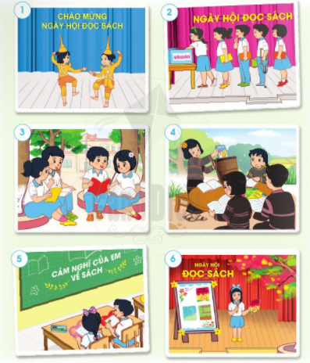  b. Cách tiến hành:  Bước 1: Làm việc theo cặp  - GV yêu cầu HS quan sát các hình từ Hình 1 đến Hình 6 SGK trang 28 và trả lời câu hỏi: Nhận xét về sự tham gia của các bạn học sinh trong Ngày hội Đọc sách qua các hình.  Bước 2: Làm việc cả lớp  - GV mời đại diện một số cặp lên trình bày kết quả làm việc nhóm trước lớp.  - GV yêu cầu các HS nhận xét, bổ sung cho câu trả lời của các bạn.  - GV bổ sung và hoàn thiện phần trình bày của HS.  - GV yêu cầu HS trả lời câu hỏi SGK trang 28:  + Em đã tham gia hoạt động nào trong Ngày hội Đọc sách? (HSCHT )  + Em thích hoạt động nào? Vì sao? (HSHTT)  Thư giãn  3. Hoạt động Luyện tập , thực hành  Hoạt động 4: Trò chơi “Lựa chọn hoạt động của học sinh cho phù hợp với từng sự kiện”  a. Mục tiêu: Xác định được các hoạt động của HS phù hợp với từng sự kiện Vui Tết trung thu và Hội khỏe Phù Đổng.  b. Cách tiến hành:  - GV tổ chức cho HS chơi theo nhóm. Các nhóm lựa chọn và viết đáp án ra bảng con. Nhóm nào làm xong trước và đúng là nhóm thắng cuộc.  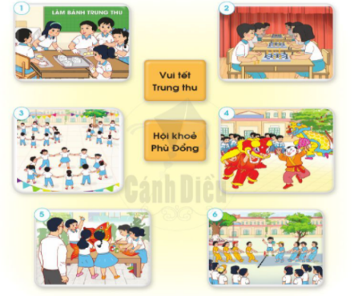  4. Hoạt động Vận dụng, trải nghiệm  - GV yêu cầu một số HS trả lời câu hỏi trong SGK:  + Nhận xét về sự tham gia của các bạn trong sự kiện: Vui tết Trung thu, Hội khỏe Phù Đổng, Ngày hội đọc sách.  + Em đã tham gia hoạt động nào trong các sự kiện trên? Em cảm thấy như thế nào khi tham gia hoạt động đó?  * Hoạt động nối tiếp ( Củng cố, dặn dò )  - GV dặn HS về nhà xem trước bài Một số sự kiện ở trường ( tiết 3) | -HS trả lời câu hỏi GV đặt ra  -HS quan sát, trả lời câu hỏi.  - HS trả lời: Sự tham gia của các bạn học sinh trong Ngày hội Đọc sách qua các hình: tham gia các hoạt động văn nghệ, quyên góp sách, chăm chú đọc sách và viết cảm nghĩ về ngày đọc sách, xung phong giới thiệu sách,...  - HS trả lời (HS trả lời tùy theo ý kiến và sở thích của từng em):  + Em đã tham gia hoạt động quyên góp sách trong Ngày hội Đọc sách.  + Em thích hoạt động quyên góp sách vì: những học sinh có hoàn cảnh khó khăn, vùng sâu vùng xa sẽ có thể tiếp cận và đọc được nhiều sách hơn.  -HS tiến hành chơi  - HS trả lời:  + Các bạn tham gia sự kiện Vui tết Trung thu, Hội khỏe Phù Đổng, Ngày hội đọc sách hào hứng, tích cực, sôi nổi.  + HS trả lời câu hỏi đã tham gia hoạt động nào tùy thuộc vào điều kiện của mỗi HS. HS có thể trả lời cảm nghĩ tham gia mỗi hoạt động đó: vui vẻ, hào hứng, phấn khích,...

IV. ĐIỀU CHỈNH SAU BÀI DẠY:………………………………………………….
........................................................................................................................................

